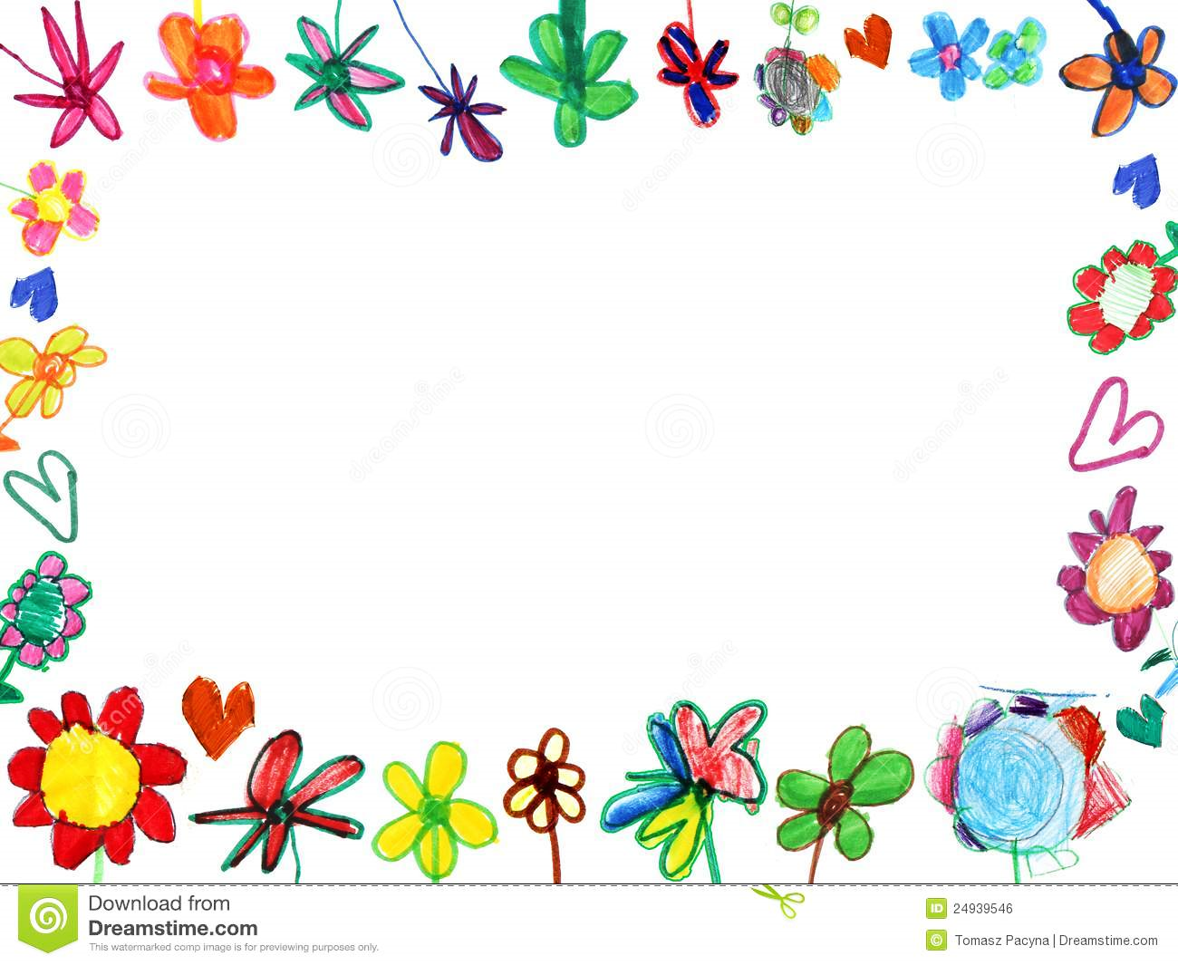

**VABILO**

**Učenci od 1. do 5. razreda vas vabimo na skupno zaključno prireditev**

**POMLADNI POZDRAV,**

**ki bo v torek, 28. 5. 2024 ob 18. uri v veliki telovadnici OŠ Mežica.**

**Vljudno vabljeni.**

**Učenci in učiteljice od 1. do 5. razreda OŠ Mežica**